МИНОБРНАУКИ РОССИИ
Санкт-Петербургский государственный
электротехнический университет
«ЛЭТИ» им. В.И. Ульянова (Ленина)
Кафедра МО ЭВМ

отчет
по лабораторной работе №5
по дисциплине «Алгоритмы и структуры данных»
Тема: Бинарное дерево поиска

Студент гр. 9383 |  | Рыбников Р.А.
Преподаватель |  | Попова Е.В.

Санкт-Петербург
2020
Цель работы.
Ознакомиться с основными понятиями бинарных деревьев поиска, их реализацией. Реализовать бинарное дерево поиска на языке C++.

Задание.
БДП: Идеально сбалансированное; действие: 1+2а

Основные теоретические положения.
Идеально сбалансированное дерево – это дерево, у которого для каждой вершины выполняется требование: число вершин в левом и правом поддеревьях различается не более чем на 1, т.е разность высот левого и правого поддерева не должна быть равна или не больше единицы. Ключ поиска – это поле, по значению которого происходит поиск.
Рекурсия - это вызов процедуры или функции, при котором процедура или функция в ходе выполнения обращается сама к себе.

Бинарное дерево поиска (БДП) — это бинарное дерево, для
которого выполняются следующие дополнительные условия
(свойства дерева поиска):
- Оба поддерева — левое и правое — являются БДП.
- У всех узлов левого поддерева произвольного узла X
значения ключей данных меньше, нежели значение ключа данных
самого узла X.
- У всех узлов правого поддерева произвольного узла X
значения ключей данных больше либо равны, нежели значение
ключа данных самого узла X.

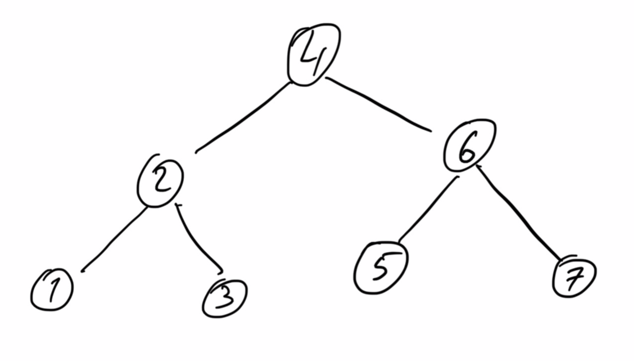
Рисунок А – Графическое представление Бинарного дерева поиска(БДП)

Алгоритм построения:
- Входная строка из чисел обрабатывается методом Parse
- В методе Parse происходит очистка предыдущих данных
- Вычисляется количество элементов дерева
- Создаётся массив элементов
- Элементы записываются в массив
- Массив сортируется
- Создается дерево из сортированного массива с помощью MakeTree
- MakeTree принимает на вход массив, начальный и конечный индекс массива
- Проверяет критическую точку - начальный индекс больше конечного
- Вычисляет центр массива с помощью среднего арифметического значения
- Формируется левое поддерево; Элементы левого поддерева начинаются с начального индекса и заканчиваются перед центральным элементом
- Формируется правое поддерево; Элементы правого поддерева начинаются с центрального индекса, заканчиваются последним индексом массива.
- Выводится результат

Алгоритм добавления элемента:
- В методе Add(T value) происходит проверка текущего значения элемента с введённым значением элемента пользователем.
- Если текущее значение больше значения эл-та пользователя, то новый элемент будет находится в левом поддереве
- Иначе в правом.
- Элементы добавляются в левое и правое поддерева с помощью методов AddLeft/AddRight соответственно
- В методе AddLeft происходит проверка на существование левого поддерева, если оно есть, то мы добавляем элемент в него, иначе создаём левое поддерево
- По аналогии с AddLeft работает метод AddRight

Описание программы:
Входные данные - это строка из чисел, среди которых самое первое вводимое число это количество элементов, которые будут находится в дереве. Вводится строка без скобок, с пробелами.

Функция MakeTree на вход принимает массив, начальный индекс и конечный включительно. Далее происходит проверка критических точек (начальный индекс массива больше конечного индекса массива, так быть не должно). Затем вычисляется индекс центрального элемента, создаётся узел со значением в центре, потом формируется левое и правое поддерево относительно центра (как в лекциях), и в конце вывод результата.

Чтобы добавить в существующее дерево новый элемент, мы создаём новое дерево на основе нового массива с +1 размером для нового элемента и заново генерируем уже новое дерево.

Также есть возможность поиска уже существующего элемента в дереве с помощью метода Count(T value), он возвращает значение, которое отвечает за то, сколько раз входило значение в дерево, следующим образом: происходит проверка на отсутствие корня дерева (если дерева нет), затем рекурсивно получаем количество элементов в дереве, представленном текущим узлом.

Тестирование программы:

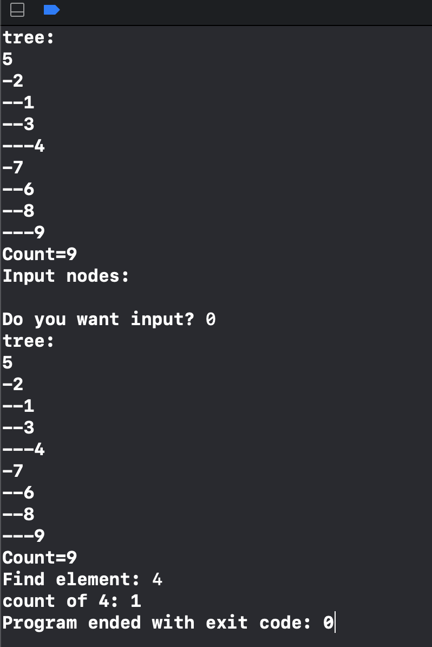
Рисунок 1 – Тест программы + поиск нужного элемента с входными данными №1.

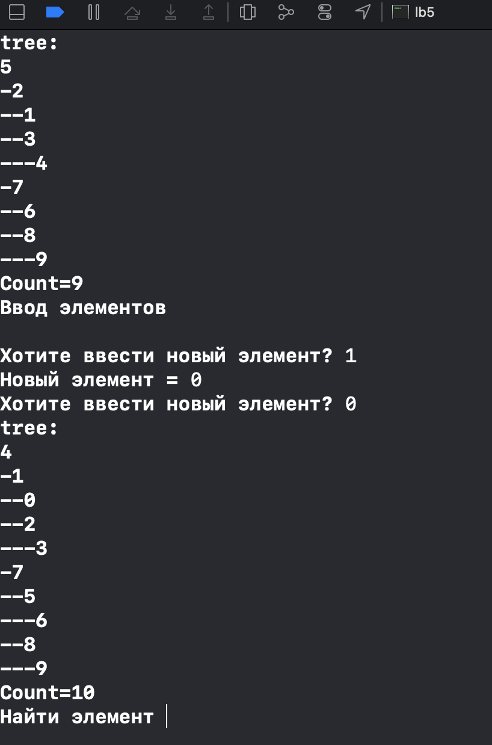
Рисунок 2 – Тест программы на добавление нового элемента с входными данными №1.

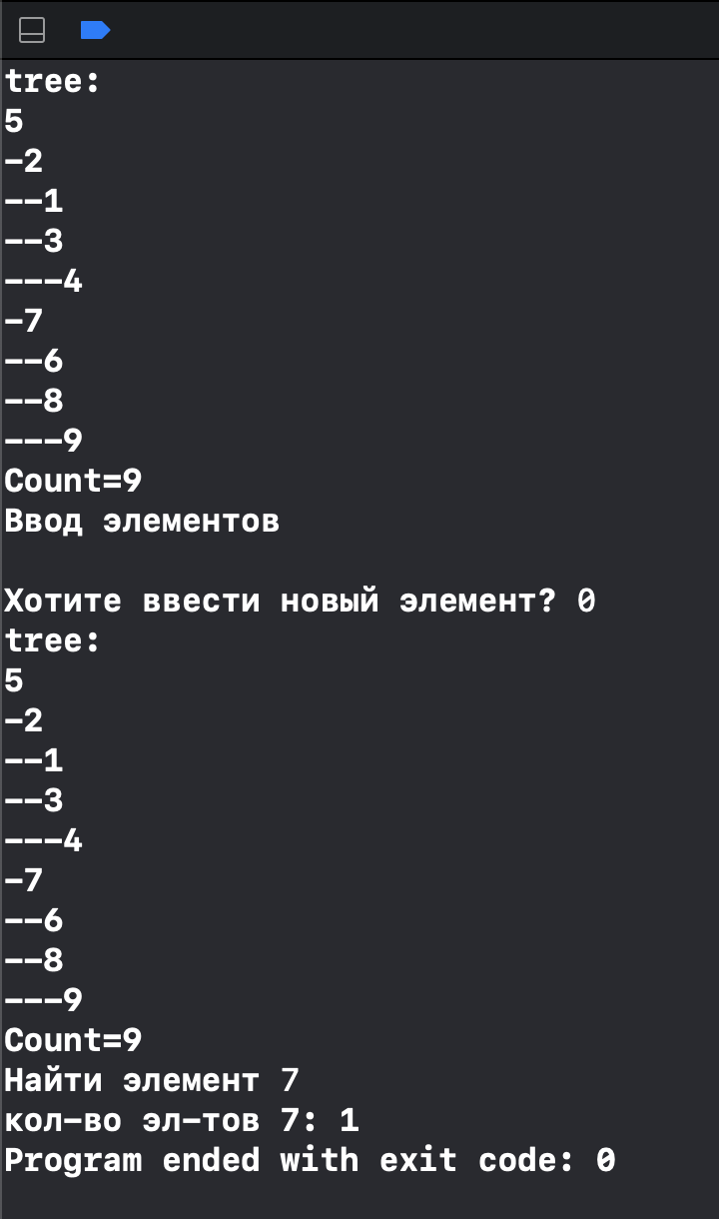
Рисунок 3 – Тест программы + поиск нужного элемента с входными данными №2.

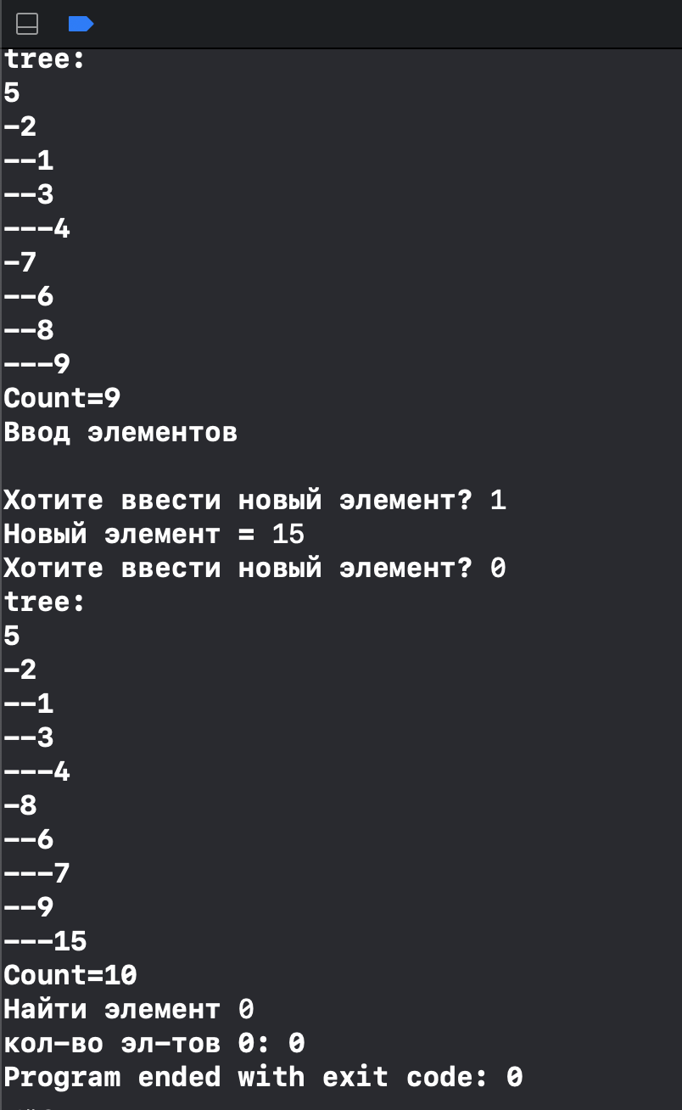
Рисунок 4 – Тест программы на добавление нового элемента с входными данными №2.

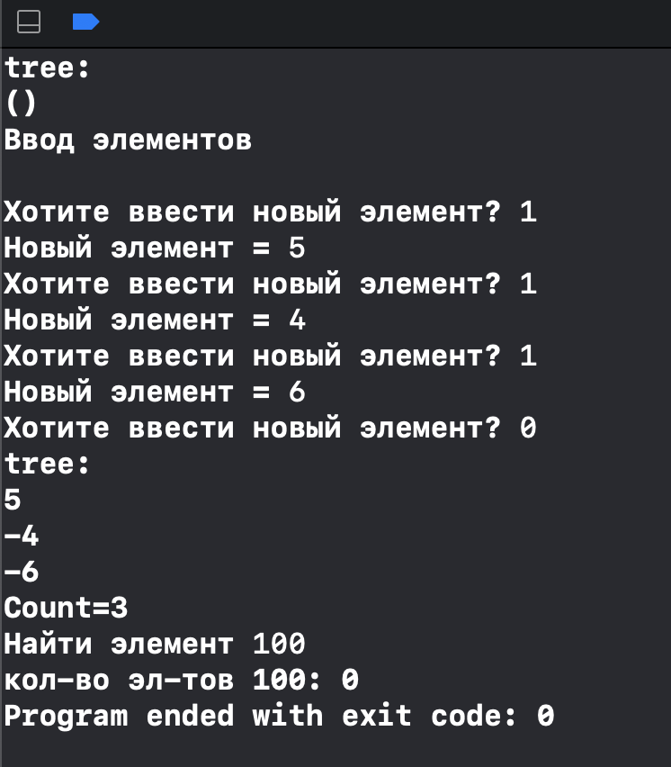
Рисунок 5 – Тест программы с входными данными №3.

Выводы.
Были освоены принципы работы с бинарным деревом поиска. Реализовано бинарное дерево поиска на языке C++.
ПРИЛОЖЕНИЕ А
main.cpp

#include <cstdlib>
#include <locale.h>
#include <iostream>
#include <string>
#include <sstream>
#include "Tree.h"

using namespace std;
#define TYPEDEF int

void InputNodes(Tree<TYPEDEF>& t) {
cout << "Ввод элементов" << endl << endl;
bool repeate;
TYPEDEF value;
cout << "Хотите ввести новый элемент? ";
cin >> repeate;
while (repeate) {
cout << "Новый элемент = ";
cin >> value;

t.Add(value);
cout << "Хотите ввести новый элемент? ";
cin >> repeate;
}
}

int main() {
stringstream is("0"); // вначале вводим количество элементов

//Tree<TYPEDEF> t(cin);
Tree<TYPEDEF> t(is);

//printf("На вход подается заранее идеальносбалансированное дерево 4 2 1 3 6 5 7");
cout << "tree:\n" << t << endl;
InputNodes(t);
cout << "tree:\n" << t << endl;
TYPEDEF value;
cout << "Найти элемент ";
cin >> value;
cout << "кол-во эл-тов " << value << ": " << t.Count(value) << endl;

return 0;
}

Tree.h

#pragma once
#include <iostream>
#include <cstdlib>

template<typename T>
class Tree
{
class Node {
T m_Value;
Node* m_Parent;
Node* m_Left;
Node* m_Right;

void AddLeft(T value) {
if (m_Left) {
m_Left->Add(value);
return;
}
m_Left = new Node(value);
m_Left->m_Parent = this;
}
void AddRight(T value) {
if (m_Right) {
m_Right->Add(value);
return;
}
m_Right = new Node(value);
m_Right->m_Parent = this;
}
static int GetCount(Node* node) {
if (!node) return 0;// если нет узла то 0

int count = 1; // если узел не 0 то 1 элемент точно есть
count += GetCount(node->m_Left); // прибавка того что слева
count += GetCount(node->m_Right); // прибавка что там справа

return count; // выводим сумму
}

public:
Node(T value) {
m_Value = value;
m_Parent = 0;
m_Left = 0;
m_Right = 0;
}

void Add(T value) {
if (value < m_Value) AddLeft(value);
else AddRight(value);
}
int Count(T value) { // возвращает количество элементов в дереве, представленном текущим узлом
int count = 0;
if (value == m_Value) count = 1;
if (m_Left) count += m_Left->Count(value); // если слева есть узел то прибавляем найденное число слева
if (m_Right) count += m_Right->Count(value); // для права
return count;
}
int Count() {
return GetCount(this);
}

static Node* MakeTree(T* arr, int startIndex, int endIndex) { // создает дерево из сортированного массива. Индексы задаются включительные
// ограничитель
if (endIndex < startIndex) return 0;
// получаем индекс центра
int centerIndex = (endIndex + startIndex) / 2;
// создаем узел со значением в центре
auto node = new Node(arr[centerIndex]);
// формируем левое поддерево
node->m_Left = MakeTree(arr, startIndex, centerIndex - 1);
// формируем правое поддерево
node->m_Right = MakeTree(arr, centerIndex + 1, endIndex);
// выводим результат
return node;
}
static void Add(Node* node, T* arr, int& index) {// добавляет в массив значения всего дерева, начиная с индекса index
if (!node) return;
arr[index++] = node->m_Value;
Add(node->m_Left, arr, index);
Add(node->m_Right, arr, index);
}

std::ostream& Print(std::ostream& os) {
os << '(' << m_Value << ' ';
if (m_Left) m_Left->Print(os);
else os << "()";
if (m_Right) m_Right->Print(os);
else os << "()";
os << ')';
return os;
}
std::ostream& PrintUstup(std::ostream& os, unsigned int len) {
// вывод отступа
for (int i = 0; i < len; i++) os << '-';
// вывод значения
os << m_Value << std::endl;
// лево
if (m_Left) m_Left->PrintUstup(os, len + 1);
// право
if (m_Right) m_Right->PrintUstup(os, len + 1);
// вывод результата
return os;
}
};

Node* m_Root;

void Parse(std::istream& is) // парсит входной поток и формирует из него дерево (юзается для оператора ввода)
{
// очистка
delete m_Root;

// читаем количество
int count;
is >> count;
//while(count < 0)
if (count == 0) return;

// создаем массив элементов
T* arr = new T[count];

// читаем все значения
for (int i = 0; i < count;++i) {
// читаем значение
T value;
is >> value;
// вставка в массив
arr[i] = value;
}

// сортировка массива
Sort(arr, count);

// создаем корневой узел из массива
m_Root = Node::MakeTree(arr, 0, count - 1);
}
void Sort(T* arr, int count) {
for (int i = 0; i < count - 1; ++i) {
int imin = i;
for (int j = i + 1; j < count; ++j)
if (arr[j] < arr[imin]) imin = j;
if (imin != i) std::swap(arr[i], arr[imin]);
}
}
public:
Tree(std::istream& is) {
m_Root = 0;
Parse(is);
}

int Count(T value) { // сколько раз входит значение в дерево
if (!m_Root) return 0;
return m_Root->Count(value);
}
int Count() { // сколько всего значений в дереве
if (!m_Root) return 0;
return m_Root->Count();
}
void Add(T value) {
// создаем массив значений
auto count = Count() + 1;
auto arr = new T[count];

// вставка в массив всего существующего
int index = 0;
Node::Add(m_Root, arr, index);

// вставка элемента
arr[index] = value;

// сортируем массив
Sort(arr, count);

// удаляем корень
delete m_Root;

// создаем корневой узел из массива
m_Root = Node::MakeTree(arr, 0, count - 1);
}

template<typename T1>
friend std::ostream& operator << (std::ostream& os, Tree<T1>& t);
};

template<typename T1>
std::ostream& operator<<(std::ostream& os, Tree<T1>& t) {
if (!t.m_Root) return os << "()";
//return t.m_Root->Print(os);
t.m_Root->PrintUstup(os, 0);
os << "Count=" << t.m_Root->Count();
return os;
}

